**Opdracht 1**

**Opdracht 2**

**Opdracht 3**

Via file:// protocol: als je dubbel klikt op het HTML-bestand in je verkenner wordt het geopend via file:// protocol. De browser leest het direct van je harde schrijf.

Via file:// protocol op localhost: als je in Webstorm op ‘open in browser’ klikt, maakt Webstorm een eigen webserver aan die draait op de local, meestal via de poort 63342

**Opdracht 4**

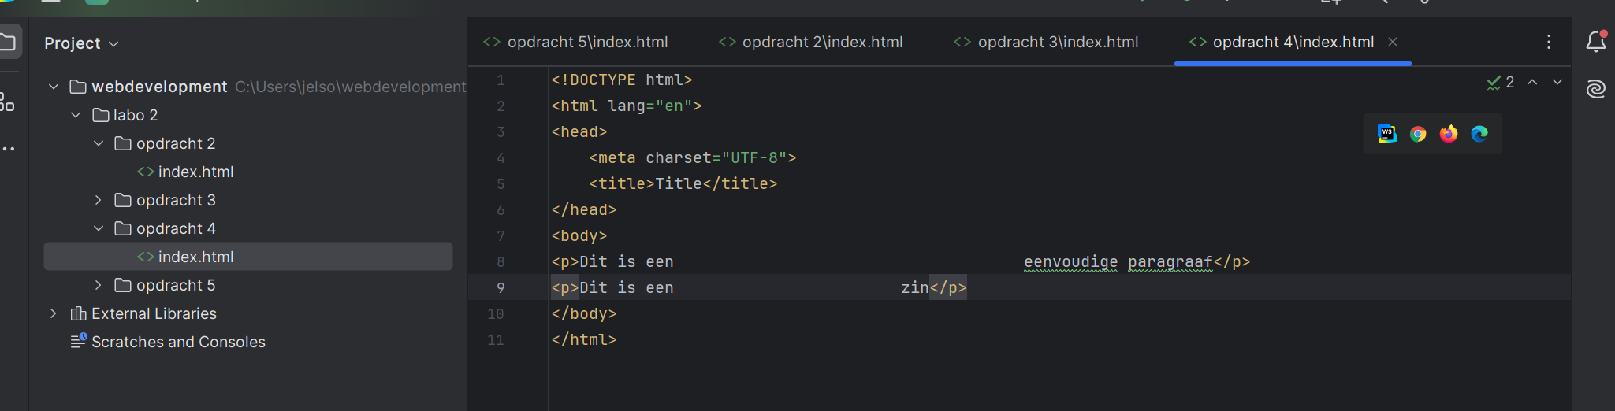

**Opdracht 5**

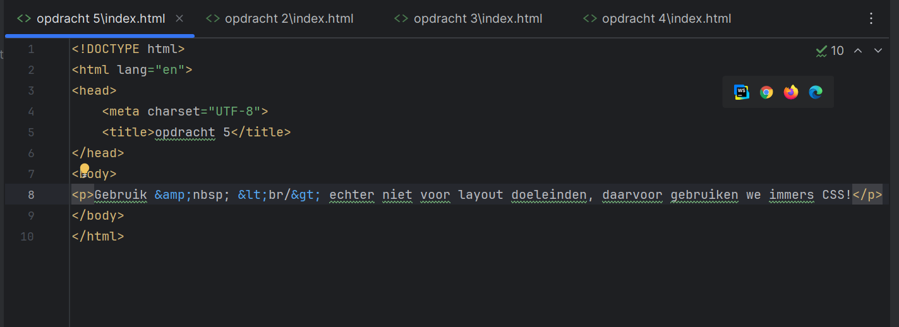

**Opdracht 6**

(4x2 + 2( 🡪 er worden 2 begintags gebruikt i.p.v. een begin- en eindtag  
(4x2( +2 🡪 er worden 2 begintags gebruikt maar geen eindtags  
(4x(2+2) 🡪 er ontbreekt hier een eindtag  
(4x(2+2() 🡪 er worden 3 begintags gebruikt en 1 eindtag, er ontbreken 2 eindtags

**Opdracht 7**

({}[]) 🡪 goed genest

{{{()] 🡪 niet goed genest. Er ontbreken 3 eind accolades en 1 begin vierkantje haakje

({()}) 🡪 goed genest  
(){[}] 🡪 goed genest  
{{([]) 🡪niet goed genest, er ontbreken 2 eind accolades

**Opdracht 8**

Door de strong is er een spatie tussen link en te.

**Opdracht 9**

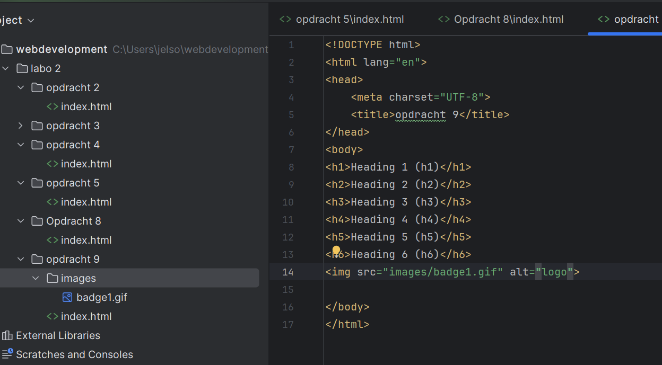

Als je wil dat de afbeelding ook getoond wordt als je het in een map plaats moet je de src aanpassen.

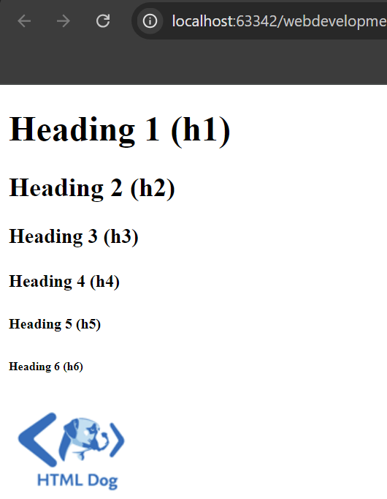

**Opdracht 10**

Je kan geen ol nestelen in ul zonder het in een list item te zetten.

**Opdracht 11**

Hier zie je de cookies die opgeslagen worden op de windows website

